3 тур районного конкурса

"Организатор дополнительного образования детей в общеобразовательном учреждении Санкт-Петербурга" среди руководителей ОДОД школ Петродворцового района Санкт-Петербурга

27 марта 2015 года на базе ОДОД ЦО № 671 по адресу: Ломоносов, Ораниенбаумский пр., д.39 а. прошел заключительный 3 этап районного конкурса "Организатор дополнительного образования детей в общеобразовательном учреждении Санкт-Петербурга" среди руководителей ОДОД школ Петродворцового района Санкт-Петербурга.
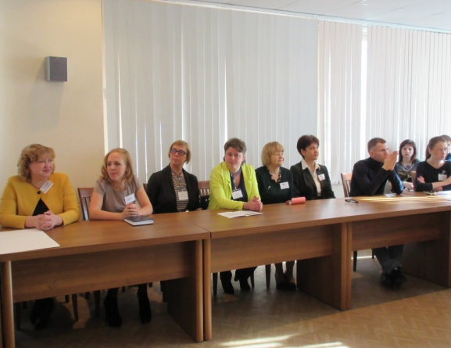
В конкурсе приняли участие организаторы дополнительного образования - руководители ОДОД 6-ти школ Петродворцового района Санкт-Петербурга, педагоги дополнительного образования детей ОДОД ГБОУ № 412, 413, 417, 426, 436, 671 (рабочая группа). 3 тур конкурса - Открытое мероприятие. В соответствии с условиями конкурса участники должны были показать свое умение, мастерство, профессионализм руководителя (организатора), подготовить и провести открытое мероприятие с привлеченными педагогами дополнительного образования детей ОДОД школ района (рабочей группой). Формы мероприятия определены кругом функциональных или должностных обязанностей руководителя (заведующего) ОДОД. Время работы - 30 минут.
1. Внукова Светлана Сергеевна - руководитель ОДОД гимназии № 426 провела занятие с элементами тренинга на тему: "Узнавая других, раскрываем себя". В теоретической части руководитель напомнил педагогам понятия тренинга и тренингового занятия. Во время практической части в работе с педагогами были использованы упражнения для сплочения коллектива и построения эффективного командного взаимодействия.

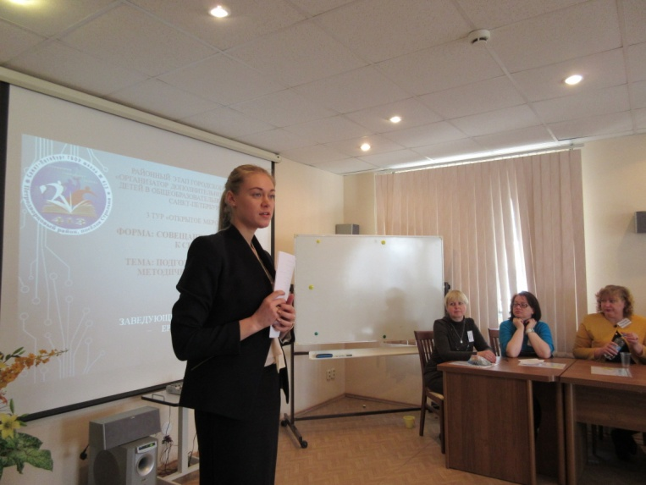
2. Ермакова Ольга Андреевна - заведующий ОДОД ГБОУ № 413 провела совещание по подготовке к районному методическому семинару "Сетевое взаимодействие в рамках деятельности ОДОД". Цель совещания - разработка проекта семинара творческими группами педагогов ОДОД. Участники совещания при работе в группах формировали модели сетевого взаимодействия по четырем направленностям деятельности ОДОД школы № 413.
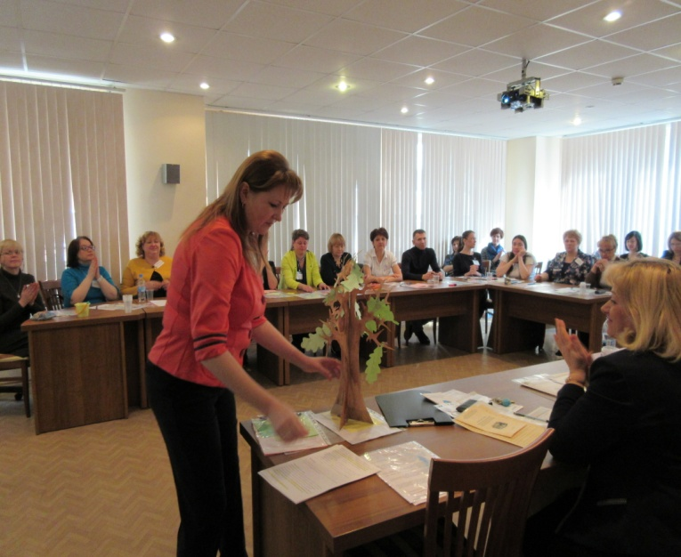
3. Виролайнен Татьяна Михайловна - заведующий ОДОД школы № 417 показала тренинговое занятие "Формирование благоприятного психологического климата в педагогическом коллективе". В программу занятия входили:
- мини-лекция "Значимость благоприятного психологического климата в педагогическом коллективе";
- практические упражнения и игры на сплочение коллектива;
- тест "Ваше место в коллективе?";
- игра "Дерево мудрости".
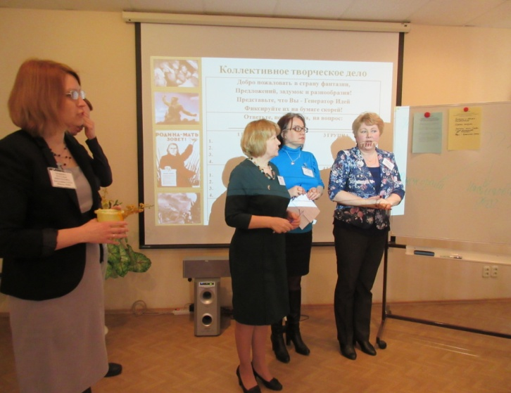
4. Ченцова Наталья Николаевна - заведующая ОДОД ГБОУ № 436 представила на конкурс открытое мероприятие в форме производственного совещания по реализации школьного проекта, посвященного 70-ти летию Победы. В ходе работы педагоги дополнительного образования познакомились с проектной деятельностью и методом планирования работы в виде "Коллективного творческого дела". При работе в группах педагоги под руководством организатора разработали план реализации школьного проекта к 70-летию Победы на 2014-2015 учебный год.

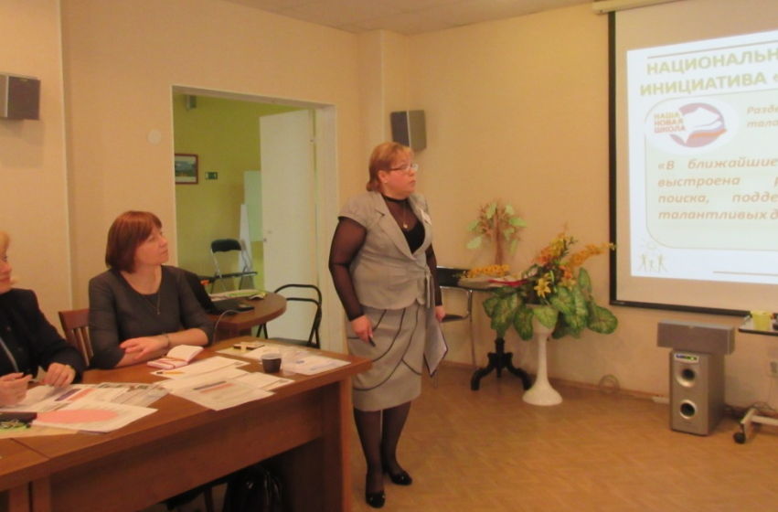
5. Галина Германовна Лунева - заведующая ОДОД ЦО № 671 подготовила к конкурсному испытанию деловую игру "Одаренность. Благо? Проблемы?". Участники мероприятия обсудили актуальность темы, заполнили анкету "Проверь себя", познакомились с определениями опорных понятий, приняли участие в дискуссионном обсуждении проблемы. Организатор открытого мероприятия ознакомила педагогов с методами и приемами выявления одаренности ребенка, основными принципами обучения одаренных детей, помогла коллегам составить портрет педагога, работающего с одаренными детьми.
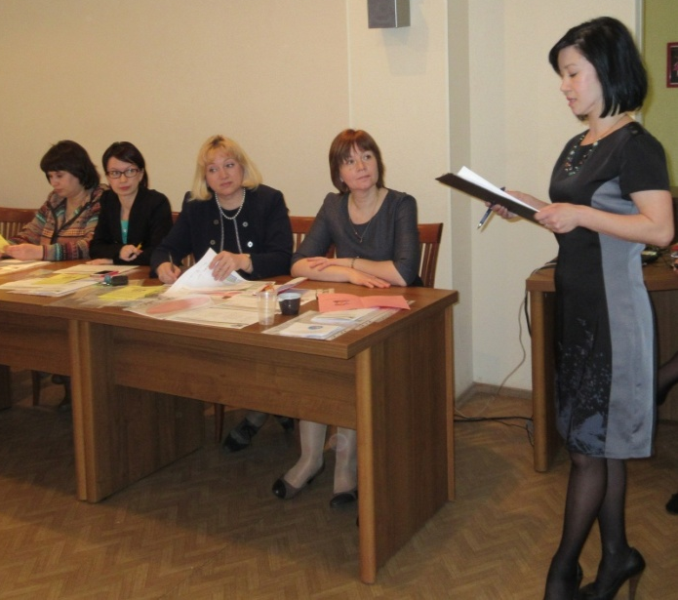
6. Кармалюга Эльза Тахировна - руководитель ОДОД ГБОУ № 412 провела открытое совещание на тему: "Спортивно-интеллектуальное мероприятие, посвященное 70-летию Победы в Великой Отечественной войне 1941-1945 г.г.". Совещание проводилось с целью повышения уровня компетенции педагогов ОДОД в организации проведения спортивного мероприятия. Участники работали в группах и подготовили предложения по оформлению спортивного зала, работе с болельщиками, программе соревнований и конкурсов, разработали критерии оценки конкурсов и требования к участникам мероприятия.
Все открытые мероприятия прошли в соответствии с регламентом, организованы и проведены на хорошем профессиональном уровне, вызвали интерес и активную позицию у педагогов дополнительного образования - участников рабочей группы. Руководители ОДОД использовали игровые приемы, работу в группах, разнообразный раздаточный материал. При подведении итогов конкурсанты и участники открытых мероприятий поблагодарили друг друга за плодотворную и эффективную работу, отметили, что весь материал может быть использован в работе с детьми в ОДОД школ Петродворцового района Санкт-Петербурга.

Жюри конкурса по-достоинству оценило работу конкурсантов, подвело итоги 3 этапа конкурса.
Победитель районного конкурса будет определен по сумме баллов, набранных участниками конкурса во всех трех турах:
1. Презентация ОДОД;
2. Самопрезентация. Кредо руководителя ОДОД;
3. Открытое мероприятие

Награждение участников и победителей районного конкурса "Организатор дополнительного образования детей в общеобразовательном учреждении Санкт-Петербурга" среди руководителей ОДОД школ Петродворцового района Санкт-Петербурга состоится в мае 2015 года в школе № 436. Победитель районного конкурса будет представлять Петродворцовый район Санкт-Петербурга на втором городском конкурсе руководителей ОДОД в новом 2015-2016 учебном году.

ЖЕЛАЕМ УСПЕХОВ!!!

Районный методист по работе с ОДОД
И.И. Дудко

